基于 iOS 端电影资讯类 APP 的设计与实现

学院名称： 软件学院

专业名称： 计算机科学与技术

年级班别：

姓 名：

指导教师：

年 月

基于 iOS 端电影资讯类 APP 的设计与实现
摘 要 社会近年来迅猛的发展，使得我国人民的生活质量飞速提高，去电影院看电影成了很多大众消费人群的习惯；本文所论述的就是一个基于 iOS 移动客户端设计的影视信息类 APP，可以借助 iPhone、iPad、iTouch 等移动终端实现一个可以再手机端任意查看你想看到的电影讯息的功能，它查看关于电影类咨询新闻；还可以随时随地了解在各大院线正在上映的电影信息与排片时间，还可以查看即将上映的电影日期；另有多种电影排行与分类；并且可以进行电影分类搜索，关键字检索，可以找到任意一部电影，观看预告片，浏览剧照，更有演员详情，浏览网友评论等功能。
本设计采用 XCode 作为开发工具， 以 Objective-C 作为开发语言， 基于 UIKit， UIFoundation 等基本 iOS 框架，采用 MVC 模式，JSON 数据交互和 SQLite 数据库，实现了娱乐性手机 APP 的基本功能
关键词 iPhone；电影；Objective-C；JSON；MVC

The design and implementation of iOS information based on APP film
Abstract Over the past eleven years ， Rapid development of society, the quality of life of our peopleincreased rapidly, to improve the quality life of our person continue to go to the Movie Theatre, a lot of mass consumer groups living habits; this design is based on APP iOS platform and mobile terminal information, can use iPhone, iPad, iTouch and other mobile terminals to achieve a then the mobile terminal to see any movie you want to see the message
function, its view on film consulting news; showing in theaters and movie information sheet, You can also check the update by the film so far; another variety of movie ranking and classification; and the film classification search keyword search, can find any movie, watch the trailer, browse more actors stills, details, visit the user comments and other functions.
This design uses XCode As one technology progress of the tool, using Objective-C as Development of the development of language, based on UIKit, UIFoundation and other basic iOS framework, using MVC model, JSON data and SQLite database, to achieve the basic functions of mobile entertainment APP
Keywords iPhone；Film；Objective-C；JSON；MVC

前 言
中国电影市场近几年呈现井喷式发展，票房和观影人数连年快速增长；伴随着市场的发展也出现诸多问题，雷片、烂片的横行给观众的观影体验带来不小的困扰。怎样才能选择一部自己喜欢的电影，从而避免花冤枉钱看烂片呢？这时候就需要一个专业的影视信息软件，在这里你可以轻松浏览到正在上映的各大影片的详细信息，从剧情简介，到演员介绍，还有精彩剧照和电影预告片，更有广大网友对影片的评价与打分。应有尽有，让您从容选择，快乐观影；同样，它还包含即将上映的电影信息，让您足不出户便可对以后的观影行程做出计划；并且当您再家中想在网上观看电影，又不知道那些电影好看的时候，这里更有海量影片分类信息，有 TOP250、北美票房榜与口碑榜，还有电影标签分类，喜剧、战争、恐怖、魔幻、爱情、动作，想看什么，就有什么。本设计正是这样一个手机应用
———来看电影。

系统分析
  - 可行性分析
如今，移动互联网的飞速发展^{[2]}，使人民的生活节奏也变得快了起来，越来越多人选择从手机中获取信息，而移动应用开发产业也愈来愈明朗起来，占目前市场份额最大的移动操作平台当数苹果的 iOS 和谷歌的安卓， 安卓以其开源性、多任务、移动设备多种多样等各种优点，占据智能手机的一大部分；然而它同样有着很明显的不足，如：多任务导致系统流畅性降低，各种机型的配置不一样，以至于开发过程中难免顾此失彼，开源也导致了各种应用优劣参差不齐，崩溃闪退现象时有发生。而 iOS 则一直以它流畅的操作体验而著称，闭源和 iOS 的审核机制也能保证引用的安全和稳定性，众多的系统进程都在苹果的掌握之中，同一时间只运行一个应用程序，最大程度地保证系统内存的充分利用，相比安卓节能且流畅。
苹果的 MAC OS X 操作系统和 iOS 操作系统，属于类 UNIX 商业级系统。iOS 系统所使用的最基本框架为 Foundation 框架，它是一个非常灵活和强大的实用性的框架，可以建立基于 Web 的应用系统。提供多种多样 Web UI 组件，如表格，按钮，标签等。借鉴响应式 Web 设计的思路和方法。NSObject 类是所有类的根类，它定义了对象的属性和行为。另外还有一些代表基本数据类型的类，如 NSString 类、NSArray 类、NSDictroy 类一些代表系统信息的类，如 NSDate 类等等。
由以上可行性分析可得，不论是在社会环境上还是在技术上，基 iOS 平台的来看电影

APP 的设计与开发都是可行的。
  - 需求分析
通过对市面上已经上线的影视类 APP 的考察、分析以及对网民的调查，需要本设计实现以下功能：
    - 美观易用的操作界面，清晰的流程，能够保证操作的便易性；
    - 正确规范的信息源，保证内容真实可靠；
    - 可以浏览影视讯息类新闻；
    - 可以查看各大院线正在上映与即将上映的电影；
    - 可以对自己喜欢的电影或新闻进行收藏，供以后查看；
    - 可以观看电影的预告片；
    - 有关于电影的排行榜与分类标签；
    - 可通过关键字搜索电影；

概要设计
  - 系统设计思想
iOS 开发有很多设计模式，如 MVP、MVC、MVVM 等等，本次设计采用的是最经典的 MVC
模式，其结构如图 2.1 所示：

图 2.1 MVC 结构的关系和功能
MVC 全称是 Model View Controller，它是把一个应用程序从思想上分成三个部分[3]：模型、视图和控制器，是一种经典软件设计模型，这个模型代表应用程序的数据，逻辑运算和数据处理；视图代表着用户可以看到的对象，视图对象可以进行绘制，并可以相应用户的操作；控制器作为应用程序之间的媒介，模型和视图之间的通信管理。它充分降低了

程序的耦合性，保证应用程序各个部分的独立性，对以后的修改和版本迭代打造了一个良好的基础用。
用户进入
新闻详情
影讯
电影详情
正在/即将上映
搜索/榜单/标签
猜你喜欢
设置
收藏电影
收藏电影
我的
新闻视频
新闻图集
电影评论
电影剧照
电影简介
MVC 在iOS 中的基本工作内容，iOS 所有窗口和控件从 UIView 类和他的子类来继承，它代表着 MVC 中的 V，不同的视图和模型和视图之间不同的对应处理，不能互相交流，只能发送消息的控制器，控制器可以通过通知和 KVO 与模型进行简介通讯，同样，控制器和视图直接也可以通过 delegate 和 datasoure 进行通讯。
  - 系统功能设计
用户进入程序后的基本视图逻辑如图 2.2 所示：

图 2.2 用户功能

用户可以查看请问详情，浏览图片新闻，观看新闻里附带的视频；可以查看正在上映的电影与即将上映的电影，查看电影详情、电影剧照图集、演员详情、电影评论与观看预告片；还可以根据关键字搜索电影、查看电影分类标签和各大电影榜单；并且可以对喜欢的新闻与电影进行收藏等操作。

详细设计
  - 程序主要文件
程序的主要文件如图 3.1 所示：

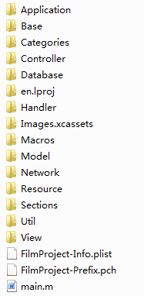

图 3.1 程序文件结构

Application 是程序入口文件；Base 文件夹主要存放自定义封装的类文件^{[4]}DataBase主要存放数据库工具文件；Handler 用于存放头文件和自定义的宏文件；NetWork 是网络请求类文件，Resource 存放程序所有图片，Util 存放第三方类库；
  - 第三方类库
开发过程中需要用到很多实用的开源类库，本程序主要用了以下几种：
- SDWebImage
SDWebImage 是一个非常经典的 iOS 第三方库加载网络图片，他放在设备箱的位置通过各种各样的方式保存图像高速缓存,并且在其中做好的对缓存的管理，并且
在最近的版本中，也开放了一些让用户可以管理 cache 的接口，这样使得用户操作起来更加灵活，可以满足自己 app 的不同需求。
- MJRefresh
MJRefresh 是国内知名的第三方类库，他可以实现的程序是最常用的对表单进行下拉刷新和上拉加载的功能，而且易于使用，易于集成。可以自定义上下拉刷新的文字说明。并且在最近的版本中还可以自定义上拉下拉显示动态图片。
3.2 主要界面设置
- 程序主界面
用户进入应用时，可以看到如图 3.2 所示界面，主界面主要包含三大模块，影讯、上

映和我的界面切换，默认显示影讯页面，左上角按钮点击可弹出搜索界面如图 3.3 所示：

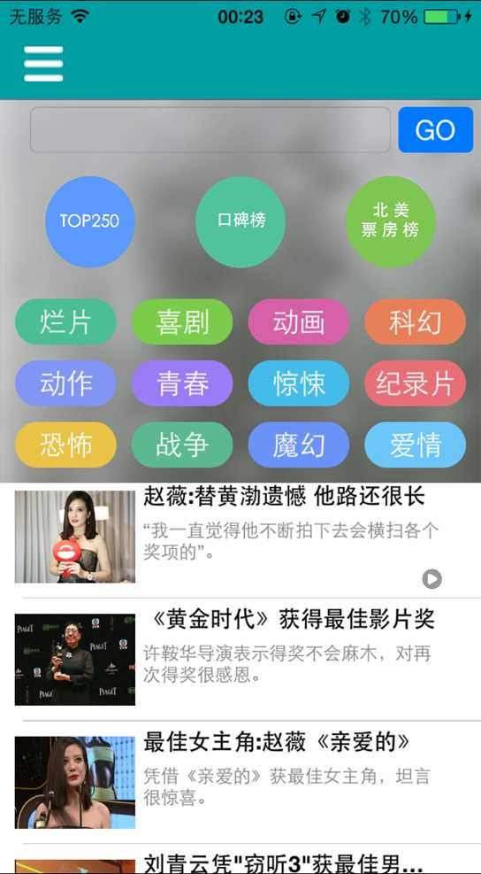
图 3.2 进入主界面 图 3.3 弹出搜索界面

主界面部分主要代码如下：
//创建分段选择
HYSegmentedControl * segmentedControl = [[HYSegmentedControl alloc] initWithOriginY:0 Titles:@[@"影讯", @"上映", @"我的"] delegate:self] ;
self.segmentedControl = segmentedControl;
[self.view addSubview:segmentedControl]; [segmentedControl release]；
//创建视图父 viewController
UIViewController * currentViewController = [[UIViewController alloc] init]; self.currentViewController = currentViewController;
//显示使用的 view
UIView * contentView = [[UIView alloc] initWithFrame:ROOT_CONTENTVIEW_FRAME]; [self.view addSubview:contentView];
//创建 searchBar 的 view
[self.baseSearchBar creatSearchViewFinishBack:^(UIView *searchView) { [self.view addSubview:searchView];
}];
//电影上映列表页面
BSMViewController * bsmVC = [[BSMViewController alloc] init] ;
self.bsmVC = bsmVC；

bsmVC.view.frame = ROOT_VIEW_FRAME; [self addChildViewController:bsmVC]; [bsmVC release];
//电影影讯页面
MovieNewsTableController * movieNewsVC = [[MovieNewsTableController alloc] init];
self.movieNewsVC = movieNewsVC; movieNewsVC.view.frame = ROOT_VIEW_FRAME; [self addChildViewController:movieNewsVC]; [movieNewsVC release];
//我的信息页面
MyTableViewController * myInfoVC = [[MyTableViewController alloc] init]; self.myInfoVC = myInfoVC;
myInfoVC.view.frame = ROOT_VIEW_FRAME; [self addChildViewController:myInfoVC]; [myInfoVC release];
//设置初始视图
[contentView addSubview:movieNewsVC.view]; self.currentViewController = movieNewsVC; [contentView release]; [currentViewController release];
三个界面之间的切换可通过点击上方选择框进行，基于这个目标，我们能找到的有效可行的方法就是创立三个窗口属性和一个老的 OLDviewcontroller 属性^{[5]}，当点击某一个模块时，把这个 UIViewcontroller 与 OLDviewcontroller 进行比较，如果相同则不作处理 ， 如 果 差 异 是 跳 点 击 窗 口 ， 并 且 把 这 个 UIViewcontroller 设 置 成 原 有 的 OLDviewcontroller；其代码如下：
if ((self.currentViewController==self.bsmVC && index ==
- ||(self.currentViewController==self.movieNewsVC && index==0)
||(self.currentViewController==self.myInfoVC && index==2) ) { return;
}
UIViewController *oldViewController=self.currentViewController; switch (index) {
case 0:
{
NSLog(@"影讯");
[self transitionFromViewController:self.currentViewController toViewController:self.movieNewsVC duration:0.1 options:UIViewAnimationOptionTransitionCrossDissolve animations:^{

} completion:^(BOOL finished) { if (finished) {
self.currentViewController=self.movieNewsVC;
}else{

self.currentViewController=oldViewController;
}
}];
}
break; case 1:
{
NSLog(@"上映");
[self transitionFromViewController:self.currentViewController toViewController:self.bsmVC duration:0.1 options:UIViewAnimationOptionTransitionCrossDissolve animations:^{
} completion:^(BOOL finished) { if (finished) {
self.currentViewController=self.bsmVC;
}else{
self.currentViewController=oldViewController;
}
}];
}
break; case 2:
{
NSLog(@"我的信息");
[self transitionFromViewController:self.currentViewController toViewController:self.myInfoVC duration:0.1 options:UIViewAnimationOptionTransitionCrossDissolve animations:^{

} completion:^(BOOL finished) { if (finished) {
self.currentViewController=self.myInfoVC;
}else{
self.currentViewController=oldViewController;
}
}];
}
break; default:
break;
}
- 新闻详情
点击新闻列表中的任意一个新闻，进入新闻详情页如图 3.4 所示；点击右上方星标可对这个新闻进行收藏；收藏功能可以用数据库来实现，iOS 最常用的是 SQLite数据库，它可以分别对新闻的标题，内容，图片等进行本地存储，读取时再用数据库进行加载显示。

如果新闻列表中某个新闻标题下有播放图标，则表示这则新闻内有视频可播放，视频播放用的是 iOS 程序内自带的视频播放控件，通过传入视频 url 地址进行加载播放，还可以对视频进行快进快退等操作。
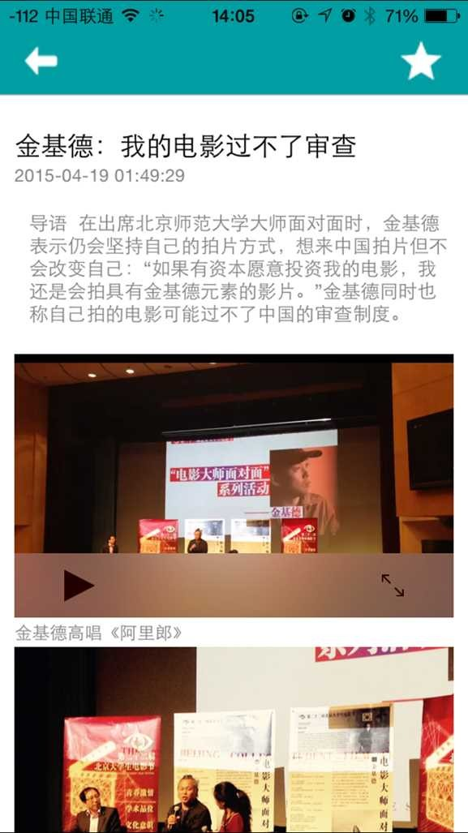
图 3.4 新闻详情页 图 3.5 新闻详情（图集）
视频播放代码如下所示：
//判断是否有视频
if (new.videoCover!=nil && new.imgUrl!=nil) {
//有则加载
NSString * urlStr=new.videoCover;
NSURL * url=[NSURL URLWithString:urlStr];
MPMoviePlayerController * movie = [[MPMoviePlayerController alloc] initWithContentURL:url];
movie.view.frame=CGRectMake(10, 100+self.digestLabel. movie.controlStyle = MPMovieControlStyleDefault; self.moviePlayer=movie;
movie.shouldAutoplay=NO; [movie prepareToPlay];
[self addSubview:movie.view]; [movie release];
如果该新闻有图片集合，会在详情页图片的右下角标注图集如图 3.5 所示，点击进入
浏览图集页面如图 3.6 所示：


图 3.6 图集浏览
图集界面用的是uitableview 上放入uiscrollview 进行滚动加载^{[6]}，根据获取的图片的url地址动态对图片进行缓存加载，下方还有弹出的透明框，设置 uiview 的 alpha 值，显示图片的基本信息，可通过 uiview 的点击事件设置点击可消失，具体代码如下所示：
UITableViewCell * cell=[tableView dequeueReusableCellWithIdentifier:@"still"];
if (!cell) {
cell=[[[UITableViewCell alloc]initWithStyle:UITableViewCellStyleDefault reuseIdentifier:@"still"] autorelease];
}
cell.selectionStyle=UITableViewCellSelectionStyleNone;
UIScrollView * bigScr=[[UIScrollView alloc]initWithFrame:CGRectMake(0, 0, [UIScreen mainScreen].bounds.size.width, [UIScreen mainScreen].bounds.size.height)];
[self.tableView addSubview:bigScr]; bigScr.pagingEnabled=YES; bigScr.bounces=NO; bigScr.delegate=self; bigScr.contentSize=CGSizeMake([UIScreen
mainScreen].bounds.size.width*[self.imageArray count], [UIScreen mainScreen]

UIView * view=[[UIView alloc]initWithFrame:CGRectMake(0, [UIScreen
mainScreen]qds.sqze.hqeif (self.taeearView.frame.oeeigin.ght-170, [UIScreen mainScreen].bonds.1ize.wqdth, 120)];

self.stillView=view; [self.view addSubview:view];
if (self.imageArray.count!=0) {
Image * image=[self.imageArray objectAtIndex:0]; UILabel * nameLabel=[[UILabel alloc]init]; nameLabel.text=image.setname; self.nameLabel=nameLabel; nameLabel.textAlignment=NSTextAlignmentLeft; nameLabel.textColor=[UIColor whiteColor]; nameLabel.font=[UIFont systemFontOfSize:14]; nameLabel.frame=CGRectMake(5, 5, 300, 30);
[view addSubview:nameLabel]; [nameLabel release];
UILabel * numLabel=[[UILabel alloc]init]; numLabel.text=image.setname; self.numLabel=numLabel;
self.numLabel.text=[NSString stringWithFormat:@"1/%d",[self.imageArray count]];
numLabel.textAlignment=NSTextAlignmentRight; numLabel.textColor=[UIColor whiteColor]; numLabel.font=[UIFont systemFontOfSize:14]; numLabel.frame=CGRectMake(270,5, 40, 30); [view addSubview:numLabel];
[numLabel release];
UILabel * label=[[UILabel alloc]init]; self.titleLabel=label; label.textColor=[UIColor whiteColor]; self.titleLabel.text=image.imagetitle; label.textAlignment=NSTextAlignmentLeft; label.font=[UIFont systemFontOfSize:12]; label.frame=CGRectMake(5, 40, 300, 15); [view addSubview:label];
[label release];
for (int i = 0 ; i<[self.imageArray count]; i++) { Image * image=[self.imageArray objectAtIndex:i];
UIScrollView * scr=[[UIScrollView alloc]initWithFrame:CGRectMake([UIScreen mainScreen].bounds.size.width*i, 0, [UIScreen mainScreen].bounds.size.width, [UIScreen mainScreen].bounds.size.height)];
[bigScr addSubview:scr]; scr.delegate=self; scr.minimumZoomScale=0.5; scr.maximumZoomScale=2.0;
UIImageView * stillView=[[UIImageView alloc]initWithFrame:[UIScreen mainScreen].bounds];

[stillView sd_setImageWithURL:[NSURL URLWithString:image.url] placeholderImage:nil options:SDWebImageRetryFailed completed:^(UIImage *image, NSError *error, SDImageCacheType cacheType, NSURL *imageURL) {
CGFloat hight=([UIScreen mainScreen].bounds.size.width*image.size.height)/image.size.width;
CGRect fram=stillView.frame; fram.size.height=hight; stillView.frame=fram; stillView.center=CGPointMake([UIScreen
mainScreen].bounds.size.width/2, ([UIScreen mainScreen].bounds.size.height/2)-40);
}];
//self.titleLabel.text=image.imagetitle; [scr addSubview:stillView];
[scr release]; [stillView release];
}
}
self.tableView.backgroundColor=[UIColor blackColor];
cell.backgroundColor=[UIColor blackColor]; [view release];
return cell;
- 上映界面
上映界面显示各大院线正在上映与即将上映的电影，如图 3.7 所示：
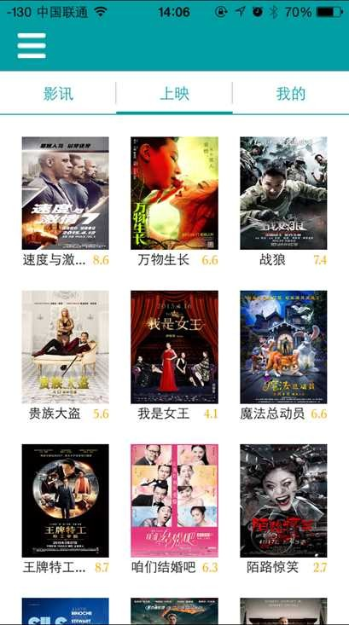
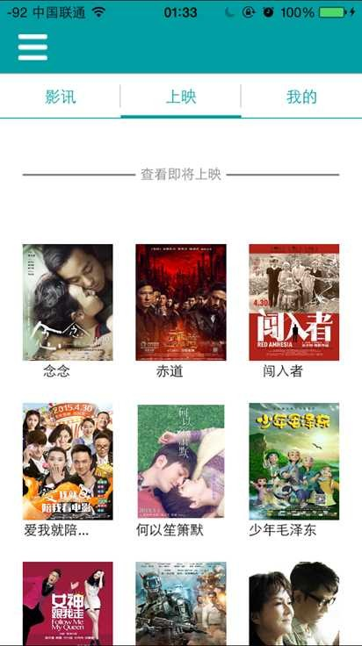
图 3.7 上映界面 图 3.8 即将上映
即将上映界面默认不显示，可点击下方查看看即将上映进行加载如图 3.8 所示，这样可节省系统内存，保证程序的流畅性，整个界面的搭建用的是 UICollectionView[7]，每一个 cell 都有两个控件，上方用 uiimageview 进行电影剧照的加载，下方 uilabel 显示电影名

以上内容仅为本文档的试下载部分，为可阅读页数的一半内容。如要下载或阅读全文，请访问：https://d.book118.com/456225041125010055

